NIM: 221011700443

NAMA: ARIF FRIMA ARI SUWADJI

1. DATA PENJUALAN

Toko Buah “Segar - [ nama_mahasiswa]

Data Harga Buah

1. Mangga : Rp 7000/buah
2. Apel : Rp 3500/buah
3. Jeruk : Rp 2000/buah

Uang yang dibelanjakan: Rp……

Mendapat:

Mangga : …..buah

Apel : …..buah

Jeruk : …..buah

Uang Kembali : Rp……..

============================

1. Mencari jenis segitiga, sama sisi, sama kaki, sembarang. Berdasarkan nilai masing-masing segitiga

**Jawaban:**

1. Mencari jumlah mangga, apel dan jeruk yang diperoleh serta mencari jumlah uang kembalian dari uang yang dibelanjakan
2. Menentukan segitiga atau bukan dari nilai ketiga sisi segitia yang diinput kemudian menentukan mana segitiga sama sisi, sama kaki dan sembarang

Flowchart dan code ada di halaman berikutnya:

1. Data Penjualan

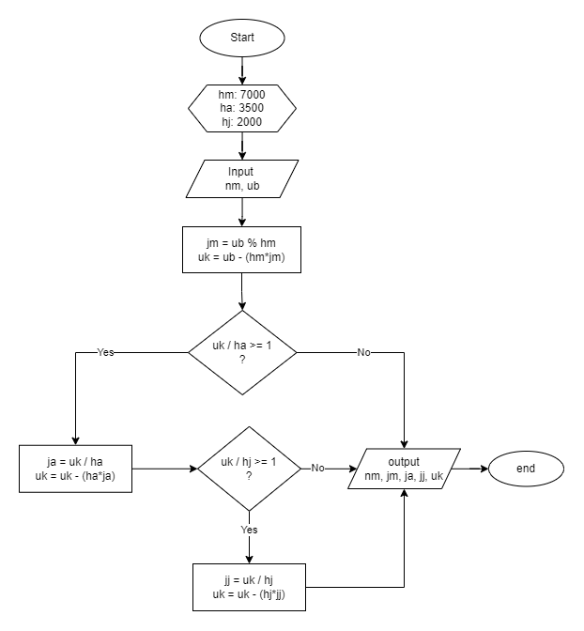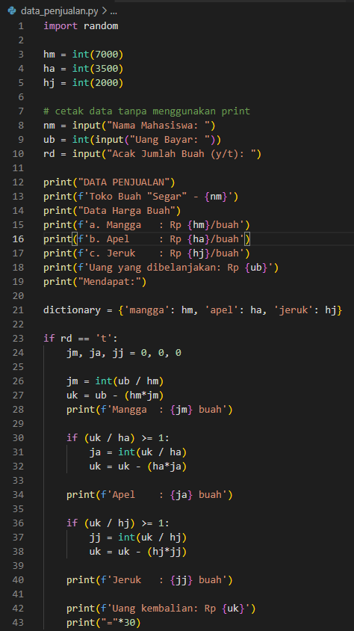

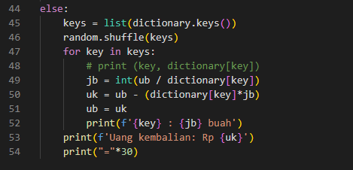

Hasil acak

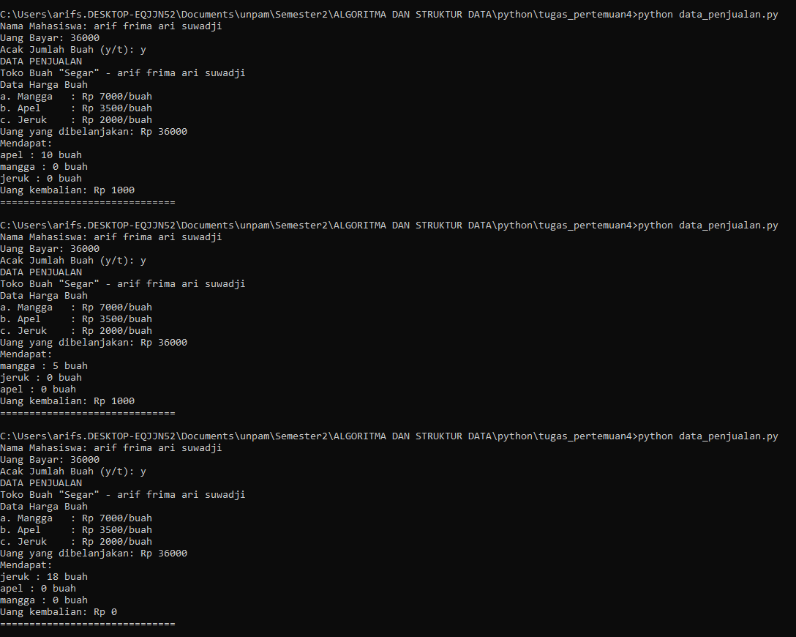

Hasil sesuai flowchart algoritma

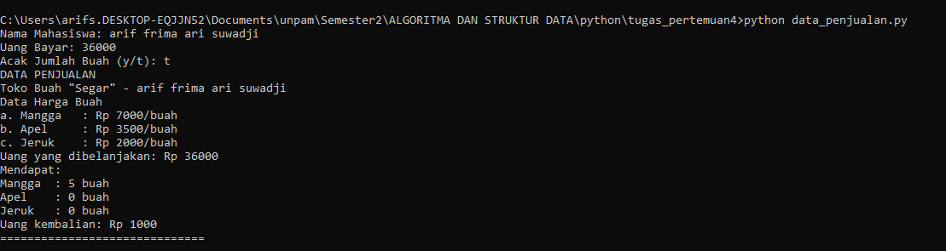

1. 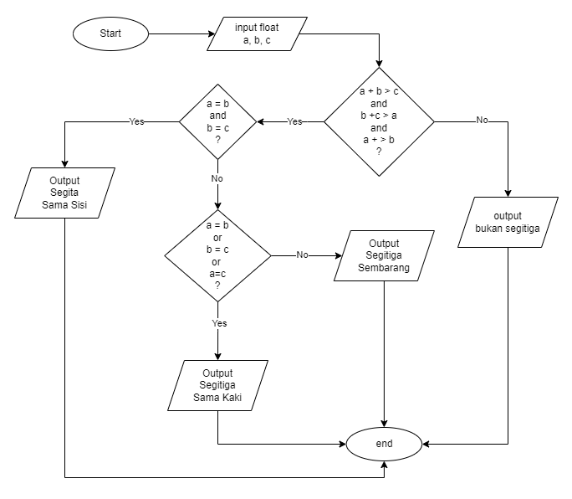Segitiga

